Załącznik nr 1c do SIWZ/umowy
OPIS PRZEDMIOTU ZAMÓWIENIA – CZĘŚĆ III – FOTELE BIUROWE
Szczegółowy opis przedmiotu umowy:
- Przedmiotem zamówienia jest zakup i dostawa fabrycznie nowych mebli wraz z montażem do pomieszczeń wskazanych przez ZAMAWIAJĄCEGO w budynku znajdującym się w Warszawie przy ul. Podchorążych 38.
- ZAMAWIAJĄCY wymaga, aby oferowane meble spełniały wymagane parametry i standardy jakościowe wyszczególnione w szczegółowym opisie przedmiotu zamówienia.
- Oferowane i dostarczone elementy meblowe wraz z wyposażeniem muszą spełniać minimalne wymagania bezpieczeństwa i higieny pracy oraz ergonomii zawarte w Rozporządzeniu Ministra Pracy i Polityki Socjalnej z dnia 1 grudnia 1998 roku w sprawie bezpieczeństwa i higieny pracy na stanowiskach wyposażonych w monitory ekranowe (Dz. U. z 1998r., nr 148, poz. 973).
- Meble muszą być dopuszczone do obrotu na rynku krajowym.
- Użyte do produkcji mebli komponenty muszą posiadać wymagane atesty lub inne równoważne dokumenty.
- Meble muszą spełniać wymagania aktualnie obowiązujących norm odnoszące się do jakości produktów oraz bezpieczeństwa ich użytkowania.
- WYKONAWCA zobowiązuje się do dostarczenia przed odbiorem końcowym niżej wymienionych dokumentów:
- atestów, certyfikatów, aprobat i świadectw wymaganych przepisami prawa na materiały użyte do produkcji,
- atestów, certyfikatów, aprobat i świadectw wymaganych przepisami prawa na wyprodukowane meble (gotowy produkt).
- WYKONAWCA zobowiązany jest przed rozpoczęciem realizacji przedmiotu umowy do przedstawienia ZAMAWIAJĄCEMU próbek kolorystycznych i materiałowych do zaakceptowania przez ZAMAWIAJĄCEGO.
- Zaproponowane w opisie przedmiotu zamówienia rozwiązania techniczne i materiałowe mogą zostać zastąpione, przy zachowaniu cech równoważności.
- Zamieszczone rysunki są tylko przykładowym rozwiązaniem danego wyrobu. Należy się sugerować funkcjami i wymiarami podanymi w opisie.
- Wykonawca zobowiązany jest do udzielenia minimum 24 miesięcznej gwarancji na dostarczone meble, licząc od dnia podpisania protokołu odbioru końcowego bez uwag i zastrzeżeń ze strony ZAMAWIAJĄCEGO.

 | Opis produktu | Widok poglądowy | ilość | Wartość netto
1 | Fotel biurowy  Fotel powinien posiadać:  - Regulowaną wysokość siedziska,  - Funkcję regulacji nachylenia z blokadą,  - Kółka dostosowane do poruszania na powierzchni miękkiej,  - Siedzisko wykonane na bazie pianki, obszyte materiałem  - Wbudowane podparcie odcinka lędźwiowego,  - Stalową ramę tylną z siatkowym materiałem oparcia,  - Ramę (krzyżak) aluminiową lub stalową,  - Dostosowany do obciążenia min. 110kg,  - Fotel przystosowany do użytku biurowego, spełniający normę EN 1335 lub równoważną,  - Minimalna wysokość 125 cm,  - Minimalna szerokość siedziska 50cm,  - Minimalna głębokość siedziska 45cm,  - Siedzisko oparcie i podłokietniki w kolorze szarym, czarnym lub kolor mieszany szary i czarny. | 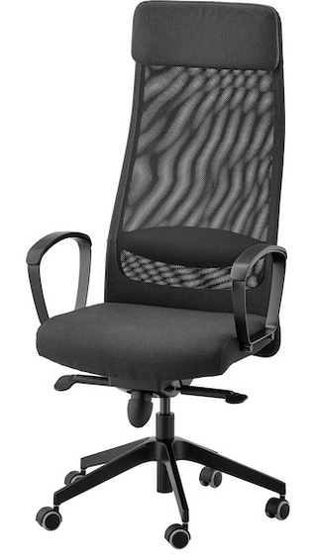 | 30
RAZEM NETTO:  VAT:  BRUTTO: |  |  |  | ...................*  ……………….*  ……………….*

* zaznaczone wartości należy wpisać w druk „streszczenie oferty” – załącznik nr 3 do SIWZ

……………………………………………….…..………………………
data, imię i nazwisko, podpis osoby uprawnionej

